План-конспект урока английского языка
Тема: My Friend is a Pet (Мой друг– питомец)

Класс: 7
Тема: Friends.
Место урока: 5/10.
Тип: урок развития речевых навыков.
Вид урока: нетрадиционный (интервью).
Формы работы: индивидуальная, групповая.
Используемые методы: коммуникативный метод,
интерактивный метод.
Цель урока: совершенствование навыков говорения. Задачи урока: образовательная: способствовать развитию навыков монологической и диалогической речи по теме «Друзья»;
воспитательная: создать условия для воспитания чувства нравственного отношения к животным и ответственности за них; чувства гуманизма и взаимопомощи;
развивающая: содействовать развитию умений применять полученные знания в нестандартных условиях.
Прогнозируемый результат: предполагается, что к концу урока учащиеся смогут составить интеллектуальную карту и по плану рассказать, почему питомцы стали идеальными друзьями для одноклассников.
Оборудование: доска, мел, магниты, наглядный материал, компьютер.
Дидактическое оснащение: учебник «English 7. Student’s book» (Н.В. Юхнель, Е.Г. Наумова, Н.В. Демченко); дидактические и раздаточные материалы.
Ход урока
I. Организационно-мотивационный этап
1. Приветствие. Введение в тему. Постановка цели и задач урока. Мотивация учащихся к деятельности на достижение цели урока – Good morning, pupils! Glad to see you. How are you today? – Let’s start our work. Dear children, look at the board. Today we are going to speak about… Oh... Our topic is hidden. I’m sure that all of you have friends who you like to spend time with. But there are friends who are neither boys nor girls. They live in your flats and you also play with them, take care of them, love them and they love you.
– Well, let’s guess the topic of our lesson. (На доске картинки с домашними питомцами и зашифрованная тема в виде ребуса.) (Приложение 1) – Yes, you are right. Today we are going to improve and develop our speaking skills on the topic «My Friend is a Pet». By the end of the lesson you will be able to explain why pets can be ideal friends for your classmates. 2.Речевая зарядка. Развитие навыков говорения –– Explain the meaning of the following qualities of friends:
The best friend is … An ideal friend is …
A true friend is …
A false friend is …
(Один учащийся выбирает прилагательные (Приложение 2) и прикрепляет на доску. Остальные ребята составляют предложения устно.)
II. Операционно-познавательный этап
1. Проверка домашнего задания. Совершенствования навыков говорения – Now we’re going to check your home task. You were to prepare some stories about your pets. You must prove that they are your loyal friends. But we’ll check it in an unusual way. – Imagine that you have come to the quiz show « My ideal pet». One of you will be the host of this program. The one who has the biggest pet, for example. This is … – Let’s start. Host: – In this studio there are people who are sure that they have an ideal pet. Let’s talk about your pets. If it turns out that your pet is really ideal for you, your will get a prize. Please answer my questions. (Ведущий задает вопросы (Приложение 3), гости в студии отвечают. Потом учащиеся задают вопросы ведущему о его питомце. На доске фото питомцев. По описанию гости в студии угадывают кому принадлежат питомцы.) – Let’s check if you have chosen an ideal pet for you. I’ve sent you the link https://www.kidzworld.com/quiz/what-kind-of-pet-should-you-get/result.
– Do this quiz, please.
– What are the results?
– If the pet in the quiz is the same as yours, you are the winner! So today the winner is (or the winners are) … The prize goes to…

2. Физкультминутка. – It’s time to have a rest. Let’s play a game. Listen attentively. When you hear the name of the animal – clap your hands, other words – tap. School, mouse, cat, cow, desk, pen, rabbit, rat, lamp, guinea pig, peacock, paw, etc. 3. Составление рассказа о питомцах. Совершенствование навыков монологической речи учащихся с использованием интеллектуальных карт – Now you are going to speak about your classmate’s pet. Create a mind-map using the information which you have just learnt. You must explain why your classmate considers this pet to be a very good friend. (Учащиеся создают интеллектуальную карту и рассказывают о питомцах своих одноклассников, почему они могут быть хорошими и преданными друзьями.)
III. Рефлексивно-оценочный этап

1. Рефлексия
– You are wonderful children. It’s good that youг pets are your friends and you take care of them.
- What emotions do you feel at the end of the lesson? Why?
(Приложение 4 – таблица на доске)
2. Объяснение домашнего задания.
– Your home task is ex.3, p. 64. You are to do another quiz and say if you agree with the results of this quiz. Why? Why not?
3. Выставление отметок с комментированием
– You have worked well during the lesson. Listen to your marks. Thank you for the lesson! Good-bye!

Приложение 1

M Y F R I E N D I S A P E T
Mouse 1/1, 5/6, 5/13
Parrot 3/4, 1/12, 6/14
Canary 6/2, 3/7
Goldfish 5/3, 6/5, 4/8
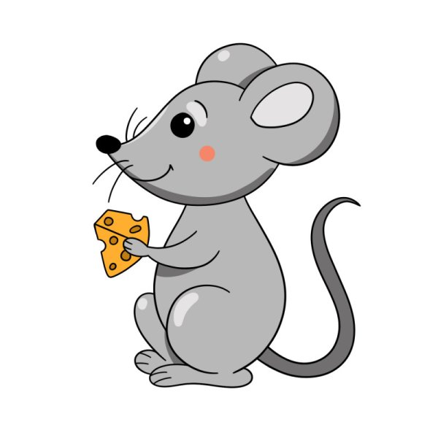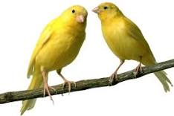
1/1, 5/6, 5/13 6/2, 3/7
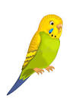
3/4, 1/12, 6/1 5/3, 6/5, 4/8

Приложение 2

perfect
real
loyal
faithful
very close friends
not real

Приложение 3

- Have you got a pet?
- What pet have you got?
- What is its name?
- How old is your pet?
- What colour is your pet?
- What is it like?
- What does it look like?
- What does it like?
- What can your pet do?
- What can’t your pet do?
- Your pet is clever, isn’t it?
- Can a pet be a friend?
- What pets can make good friends to people?
- Would you prefer to have a pen-friend or a pet? Why?
- Why do you think your pet is ideal for you?

Приложение 4

What emotions do you feel? Why?

I feel …. happy
satisfied
proud
surprised
excited
inspired
confident

bored
dissatisfied
irritated
annoyed
sad
scared

because I… have worked hard
have answered properly
have got a good (bad) mark
have spoken English well
have spoken English badly
have learnt a lot

